II-я Международная научно-практическая конференция «Торсионные поля и информационные взаимодействия»

г. Тамбов, 28 - 29 сентября 2010 г.

Третье информационное письмо

Уважаемые коллеги!

В настоящем письме мы сообщаем информацию, необходимую для очного участия в конференции.

Программа конференции

28 сентября 2010 года
Время | Мероприятие | Место проведения
9.00-9.20 | Автобус из гостиницы
9.40-10.00 | Регистрация участников | г.Тамбов, ул.Мичуринская, 112, фойе корпуса Е  (1 этаж)
10.00-12.30 | Конференция (первый день) | г.Тамбов, ул.Мичуринская, 112, Е 202 (2 этаж)
12.30-13.00 | Кофе-брэйк (столовая) | г.Тамбов, ул.Мичуринская, корпус А (1 этаж)
13.00-15.30 | Продолжение конференции | г.Тамбов, ул.Мичуринская, 112, Е405/412 (4 этаж)
15.30-16.30 | Обед | г.Тамбов, ул.Мичуринская, корпус А (1 этаж)
16.30-18.30 | Продолжение конференции (круглый стол) | г.Тамбов, ул.Мичуринская, 112, Е405/412 (4 этаж)
18.30 | Автобус в гостиницу

29 сентября 2010 года
Время | Мероприятие | Место проведения
9.00-9.20 | Автобус из гостиницы
10.00-13.30 | Конференция (второй день) | г.Тамбов, ул.Мичуринская, 112, Е405/412 (4 этаж)
13.30-13.00 | Кофе-брейк | г.Тамбов, ул.Мичуринская, 112, А, столовая (1 этаж)
13.00-15.30 | Продолжение конференции | г.Тамбов, ул.Мичуринская, 112, 405/412 (4 этаж)
15.30-16.30 | Обед | г.Тамбов, ул.Мичуринская, 112, А, столовая (1 этаж)
16.30 – 18.30 | Экскурсия по лабораториям ГОУ ВПО ТГТУ | г.Тамбов (Лаборатории ГОУ ВПО ТГТУ, Ленинградская, 1)
18.30 | Автобус в гостиницу

Конференция будет проходить в ТГТУ с утра 28 сентября до вечера 29 сентября (см. программу), работа будет вестись в двух параллельных секциях. Программа докладов в настоящее время уточняется.

Как добраться до конференции

Приезжающие в город Тамбов с ж/д вокзала отправляются в гостиницу "Гранд", расположенную в центре города Тамбов на пересечении улиц Карла Маркса и Куйбышева по адресу ул. Карла Маркса, дом 176 "а" 4 этаж.

Из гостиницы необходимо доехать до Тамбовского государственного технического университета по адресу ул. Мичуринская, 112, корпус Е. Организаторами конференции для этих целей предусмотрен автобус.

См. схему проезда на след. странице.

Проживание

Мы рекомендуем остановиться в гостинице «Гранд». Бронирование мест в гостинице участники осуществляют самостоятельно.

Контакты гостиницы «Гранд»:

http://grand.lanta-net.ru

392000, Россия, Тамбовская область, Тамбов, ул. Карла Маркса 176а
Тел.: +7(4752) 47-48-31, +7(4752) 47-48-32, +7(4752) 47-48-25
Тел. для бронир.: +7(4752) 47-48-31, +7(4752) 47-48-32, +7(4752) 47-48-25
Факс: +7(4752) 47-48-25
Факс для бронир.: +7(4752) 47-48-25

Телефоны для вызова такси:

+7(4752) 45-00-00; +7(4752) 70-12-22; +7(4752) 20-22-02

Схема проезда автобусами и такси по г.Тамбову

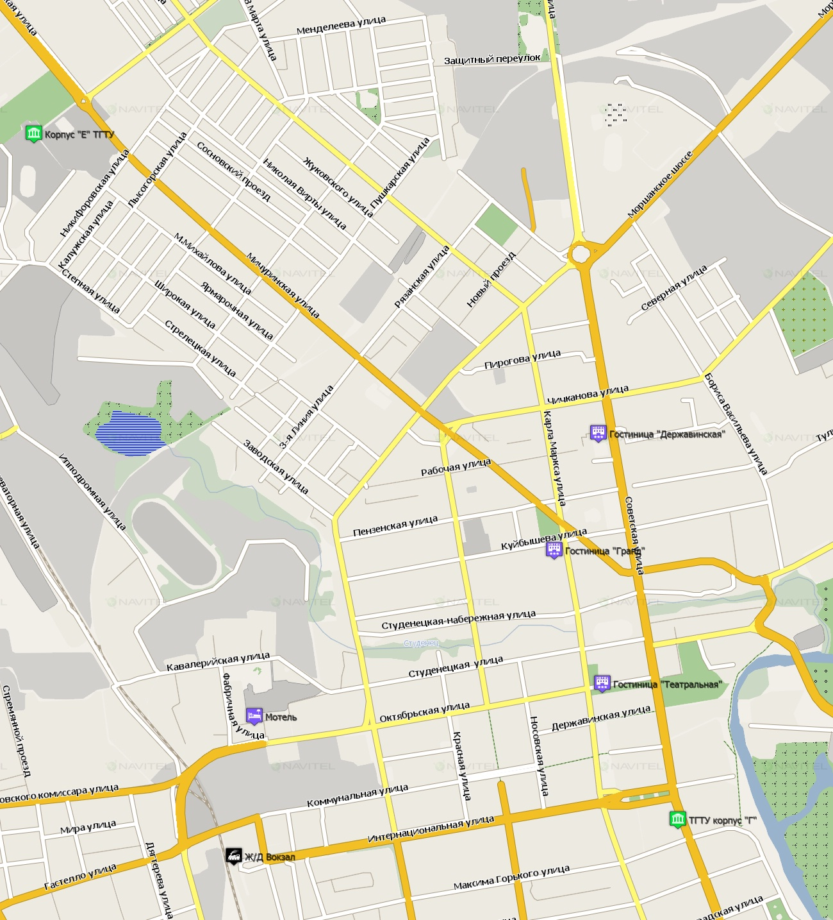

С уважением,

Директор Бизнес-Инкубатора ГОУ ВПО
Тамбовского государственного технического университета
«ИННОВАТИКА» к.т.н., д.э.н., профессор

Жариков Валерий Викторович
тел.раб.: 8 (4752) 63-03-83, сот.8-910-758-66-77,
e-mail: valera_zharikov@mail.ru

Директор Центра трансфера технологий ГОУ ВПО
Тамбовского государственного технического университета
к.э.н., Евсейчев Анатолий Игоревич
сот.: 8-920-474-99-44
e-mail: ctt-tstu@mail.ru

Ответственный за организацию и проведение конференции:

Истомин Михаил Александрович
сот. 8-905-047-62-60,
e-mail: m.a.istomin84@gmail.com

Ответственный за макет сборника научных трудов:
Жигалов Владислав Анатольевич
сот. 8(916)133-21-89
e-mail: zhigalov@gmail.com

